п. Арти
2016

ПОЛОЖЕНИЕ
о внутреннем финансовом контроле в
ГБПОУ СО «Артинский агропромышленный техникум»
ГБПОУ СО
«Артинский агропромышленный техникум»

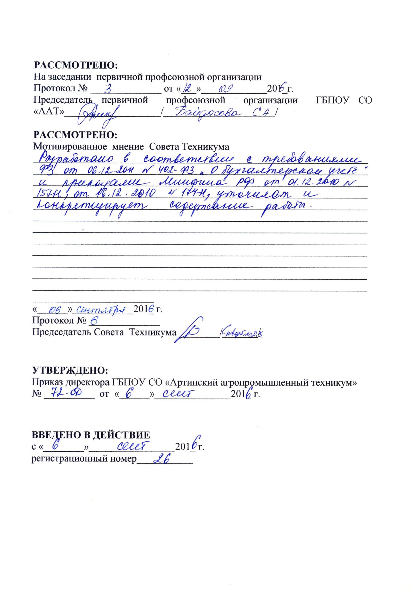

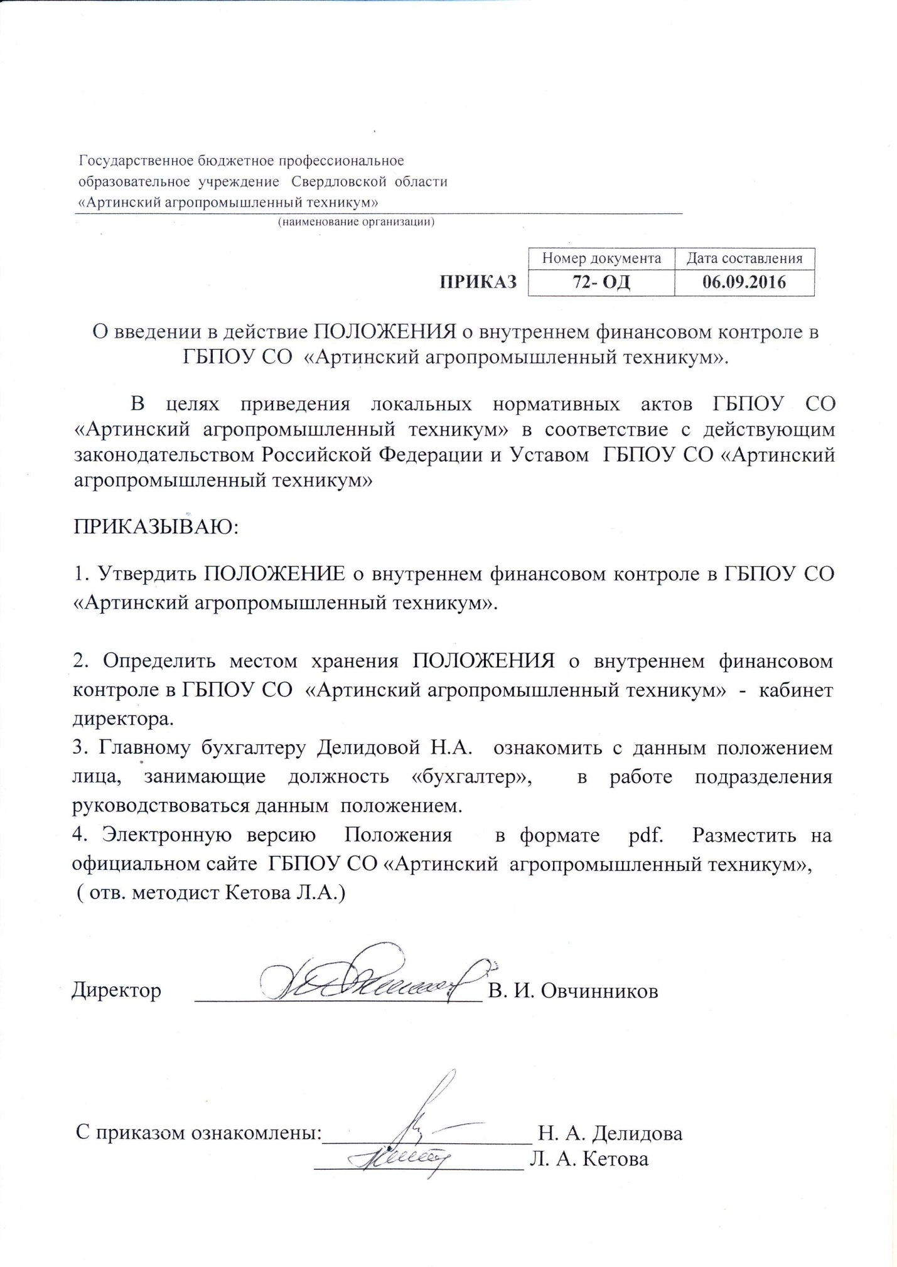

1. Общие положения

1.1. Настоящее положение о внутреннем финансовом контроле разработано в соответствии с требованиями Федерального закона от 06.12.2011 N 402-ФЗ "О бухгалтерском учете", Приказами Минфина России от 01.12.2010 N 157н "Об утверждении Единого плана счетов бухгалтерского учета для органов государственной власти (государственных органов), органов местного самоуправления, органов управления государственными внебюджетными фондами, государственных академий наук, государственных (муниципальных) учреждений и Инструкции по его применению", от 16.12.2010 N 174н "Об утверждении Плана счетов бухгалтерского учета бюджетных учреждений и Инструкции по его применению" (далее - Инструкция N 174н) и уставом учреждения.
Положение устанавливает цели, правила и принципы проведения внутреннего финансового контроля.
1.2. Внутренний финансовый контроль направлен на обеспечение соблюдения законодательства РФ в сфере финансовой деятельности, внутренних процедур составления и исполнения бюджета (плана), повышение качества составления и достоверности бухгалтерской отчетности и ведения бухгалтерского учета, а также на эффективное использование средств бюджета.
Система внутреннего контроля представляет собой совокупность субъектов внутреннего контроля и мероприятий внутреннего контроля.
1.3. Система внутреннего контроля обеспечивает:
- установление соответствия проводимых финансово-хозяйственных операций требованиям нормативно-правовых актов и положениям учетной политики учреждения, а также принятым регламентам и полномочиям сотрудников;
- достоверность и полноту отражения фактов хозяйственной жизни в учете и отчетности учреждения;
- своевременность подготовки бухгалтерской (финансовой) отчетности;
- предотвращение ошибок и искажений;
- недопустимость финансовых нарушений в процессе деятельности учреждения;
- сохранность имущества учреждения.
1.4. Объектами внутреннего финансового контроля являются:
- плановые документы (Планы финансово-хозяйственной деятельности, калькуляции, расчеты плановой себестоимости и иные плановые документы учреждения);
- контракты и договоры на приобретение продукции (работ, услуг), оказание учреждением платных услуг;
- локальные акты учреждения;
- первичные подтверждающие документы и регистры учета;
- факты хозяйственной жизни, отраженные в учете учреждения;
- бухгалтерская, финансовая, налоговая, статистическая и иная отчетность учреждения;
- имущество и обязательства учреждения;
- штатно-трудовая дисциплина.
1.5. Субъектами системы внутреннего контроля являются:
- руководитель учреждения и его заместители;
- комиссия по внутреннему контролю;
- руководители и работники учреждения на всех уровнях.
1.6. Внутренний контроль в учреждении основывается на следующих принципах:
- принцип законности;
- неуклонное и точное соблюдение всеми субъектами внутреннего контроля норм и правил, установленных законодательством РФ и локальными актами учреждения;
- принцип независимости - субъекты внутреннего контроля при выполнении своих функциональных обязанностей независимы от объектов внутреннего контроля;
- принцип объективности;
- внутренний контроль осуществляется с использованием фактических документальных данных в порядке, установленном законодательством РФ, путем применения методов, обеспечивающих получение полной и достоверной информации;
- принцип ответственности - каждый субъект внутреннего контроля несет ответственность в соответствии с законодательством РФ за ненадлежащее выполнение контрольных функций;
- принцип системности - проведение контрольных мероприятий всех сторон деятельности объекта внутреннего контроля и его взаимосвязей в структуре учреждения.

2. Организация внутреннего финансового контроля

2.1. Ответственность за организацию внутреннего финансового контроля возлагается на директора Техникума.
2.2. Внутренний финансовый контроль в Техникуме осуществляют:
- должностные лица (сотрудники) Техникума и работники бухгалтерии в соответствии с их обязанностями (полномочиями);
- руководитель Техникума и его заместители;
- комиссия по внутреннему контролю.
Комиссия по внутреннему контролю утверждается приказом руководителя учреждения.
2.3. Учреждение применяет следующие процедуры внутреннего контроля:
- документальное оформление: записи в регистрах бухгалтерского учета осуществляются только на основе первичных учетных документов, в том числе бухгалтерских справок;
- подтверждение соответствия между объектами (документами) и (или) их соответствия установленным требованиям; соотнесение оплаты материальных ценностей с получением и оприходованием этих ценностей;
- контроль сделок и операций, обеспечивающий подтверждение правомочности их совершения;
- сверка расчетов учреждения с поставщиками и покупателями (прочими дебиторами и кредиторами) для подтверждения сумм дебиторской и кредиторской задолженности;
- сверка остатков по счетам бухгалтерского учета наличных денежных средств с остатками денежных средств по данным кассовой книги;
- процедуры контроля фактического наличия и состояния объектов, в том числе физическая охрана, ограничение доступа, инвентаризация;
- надзор за правильностью сделок, учетных операций; за точностью составления смет, планов; за соблюдением сроков составления отчетности;
- процедуры, связанные с компьютерной обработкой информации и информационными системами: регламент доступа к информационным системам, данным и справочникам, правила внедрения и поддержки информационных систем, процедура восстановления данных, процедуры, обеспечивающие бесперебойное использование информационных систем; логическая и арифметическая проверка данных в ходе обработки информации о фактах хозяйственной жизни.
2.4. Методами проведения внутреннего финансового контроля являются контрольные процедуры, указанные в п. 2.3 настоящего Положения, применяемые в ходе самоконтроля и (или) контроля по уровню подчиненности.
2.5. Внутренний финансовый контроль в учреждении осуществляется в следующих формах:
- предварительный контроль - мероприятия, направленные на предупреждение и пресечение ошибок и (или) незаконных действий должностных лиц учреждения до совершения факта хозяйственной жизни учреждения;
- текущий контроль - мероприятия, направленные на предупреждение и пресечение ошибок и (или) незаконных действий должностных лиц учреждения во время совершения факта хозяйственной жизни учреждения;
- последующий контроль - мероприятия, направленные на установление законности действий должностных лиц учреждения после совершения факта хозяйственной жизни.
2.5.1. Предварительный и текущий контроль осуществляется сотрудниками Техникума методом самоконтроля в соответствии с полномочиями, определенными организационно-распорядительными документами учреждения.
Последующий контроль осуществляется путем проведения как плановых, так и внеплановых проверок.
2.5.2. В рамках предварительного контроля осуществляется:
- проверка документов учреждения до совершения хозяйственных операций, проверка расчетов перед выплатами;
- проверка законности и экономической целесообразности проектов заключаемых контрактов (договоров) и прочих документов, из которых вытекают денежные обязательства;
- контроль за принятием обязательств учреждения в пределах утвержденных плановых назначений;
- проверка проектов приказов руководителя учреждения;
- проверка бухгалтерской, финансовой, статистической, налоговой и другой отчетности до утверждения или подписания;
- иные действия.
2.5.3. Ведение текущего контроля осуществляется на постоянной основе и включает в себя:
- проведение повседневного анализа соблюдения процедур исполнения плана финансово-хозяйственной деятельности;
- осуществление мониторинга расходования целевых средств по назначению, оценка эффективности и результативности их расходования;
- анализ главным бухгалтером конкретных журналов операций на соответствие методологии учета и положениям учетной политики учреждения;
- контроль за соблюдением правил осуществления кассовых операций, оформления кассовых документов, установленного лимита кассы, хранением наличных денежных средств; проведение внезапных ревизий кассы;
- иное.
2.5.4. При проведении мероприятий последующего контроля в учреждении осуществляется:
- анализ исполнения плановых документов;
- проверка наличия имущества учреждения;
- проверка материально ответственных лиц, в том числе закупок за наличный расчет, проверка достоверности данных о закупках в торговых точках;
- соблюдение норм расхода материальных запасов;
- проверка достоверности отражения хозяйственных операций в учете и отчетности учреждения;
- проверка финансово-хозяйственной деятельности учреждения;
- проверка правильности и наличия документального подтверждения по выплатам сотрудникам учреждения и иным лицам;
- инвентаризация имущества и обязательств учреждения.
2.6. Для реализации последующего внутреннего контроля проводятся плановые и внеплановые проверки финансово-хозяйственной деятельности учреждения.
Плановые проверки проводятся с определенной периодичностью, а также перед составлением бухгалтерской отчетности. Они могут проводиться как сотрудниками техникума, так и комиссией по внутреннему контролю.
Внеплановые проверки осуществляются комиссией по внутреннему контролю на основании отдельного приказа руководителя.
В ходе проведения внеплановой проверки осуществляется контроль по вопросам, в отношении которых есть информация о возможных нарушениях.
Основными объектами плановой проверки являются:
- соблюдение законодательства РФ, регулирующего порядок ведения бухгалтерского учета и норм учетной политики;
- правильность и своевременность отражения всех хозяйственных операций в бухгалтерском учете;
- полнота отражения и правильность документального оформления фактов хозяйственной жизни;
- своевременность и полнота проведения инвентаризаций;
- достоверность отчетности.
В ходе проведения внеплановой проверки осуществляется контроль по вопросам и фактам хозяйственной жизни, в отношении которых есть информация о возможных нарушениях.
Периодичность проведения проверок финансово-хозяйственной деятельности учреждения:
- плановые проверки – ежеквартально;
- внеплановые проверки - по мере необходимости.

3. Оформление результатов контрольных мероприятий учреждения

3.1. Комиссия по внутреннему контролю осуществляет анализ выявленных нарушений, определяет их причины и разрабатывает предложения для принятия мер по их устранению и недопущению в дальнейшем.
Результаты проведения предварительного и текущего контроля оформляются в виде служебных записок на имя директора Техникума, к которым могут прилагаться перечень мероприятий по устранению недостатков и нарушений, если таковые были выявлены, а также рекомендации по недопущению возможных ошибок.
3.2 Результаты проведения последующего контроля оформляются в виде Акта, подписанного всеми членами комиссии, который направляется с сопроводительной служебной запиской директору Техникума.
Работники учреждения, допустившие недостатки, искажения и нарушения, в письменной форме представляют директору Техникума объяснения по вопросам, относящимся к результатам проведения внутреннего контроля.
3.3. По окончании года комиссия по внутреннему контролю представляет директору Техникума отчет о проделанной работе, в котором отражаются:
- сведения о выполнении плановых и внеплановых проверок;
- результаты контрольных мероприятий за отчетный период;
- меры по устранению выявленных нарушений и недостатков;
- анализ выявленных нарушений (недостатков) по сравнению с предыдущим периодом.

4. Права, обязанности и ответственность субъектов системы внутреннего контроля

4.1. Председатель комиссии по внутреннему контролю перед началом контрольных мероприятий составляет план (программу) работы, проводит инструктаж с членами комиссии и организует изучение ими законодательства Российской Федерации, нормативных правовых актов, регулирующих финансовую и хозяйственную деятельность учреждения, знакомит членов комиссии с материалами предыдущих проверок.
Председатель комиссии обязан:
- организовать проведение контрольных мероприятий в учреждении согласно утвержденному плану;
- определить методы и способы проведения контрольных мероприятий;
- осуществлять общее руководство членами комиссии в процессе проведения контрольных мероприятий, распределить направления проведения контрольных мероприятий между членами комиссии;
- обеспечить сохранность полученных документов, отчетов и других материалов, проверяемых в ходе контрольных мероприятий;
- быть принципиальным, соблюдать профессиональную этику и конфиденциальность.
Председатель комиссии имеет право:
- проходить во все здания и помещения, занимаемые объектом внутреннего финансового контроля, с учетом ограничений, установленных законодательством;
- давать указания должностным лицам о представлении комиссии необходимых для проверки документов и сведений (информации);
- получать от должностных, а также материально-ответственных лиц учреждения письменные объяснения по вопросам, возникающим в ходе проведения контрольных мероприятий, копии документов, связанных с осуществлением финансовых, хозяйственных операций объекта внутреннего финансового контроля;
- привлекать сотрудников учреждения к проведению контрольных мероприятий, служебных расследований по согласованию с директором Техникума;
- вносить предложения об устранении выявленных в ходе проведения контрольных мероприятий нарушений и недостатков.
Члены комиссии обязаны:
- быть принципиальными, соблюдать профессиональную этику и конфиденциальность;
- проводить контрольные мероприятия учреждения в соответствии с утвержденным планом;
- незамедлительно докладывать председателю комиссии о выявленных в процессе контрольных мероприятий нарушениях и злоупотреблениях;
- обеспечить сохранность полученных документов, отчетов и других материалов, проверяемых в ходе контрольных мероприятий.
Члены комиссии имеют право:
- проходить во все здания и помещения, занимаемые объектом внутреннего финансового контроля, с учетом ограничений, установленных законодательством о защите государственной тайны;
- ходатайствовать перед председателем комиссии о представлении им необходимых для проверки документов и сведений (информации).
4.2. Руководитель и проверяемые должностные лица учреждения в процессе контрольных мероприятий обязаны:
- оказывать содействие в проведении контрольных мероприятий;
- представлять по требованию председателя комиссии и в установленные им сроки документы, необходимые для проверки;
- давать справки и объяснения в устной и письменной форме по вопросам, возникающим в ходе проведения контрольных мероприятий.
4.3. Субъекты внутреннего контроля в рамках их компетенции и в соответствии со своими функциональными обязанностями несут ответственность за разработку, документирование, внедрение, мониторинг и развитие внутреннего контроля во вверенных им сферах деятельности.
4.4. Лица, допустившие недостатки, искажения и нарушения, несут дисциплинарную ответственность в соответствии с требованиями ТК РФ.

5. Оценка состояния системы финансового контроля

5.1. Оценка эффективности системы внутреннего контроля в учреждении осуществляется субъектами внутреннего контроля и рассматривается на совещаниях, проводимых директором Техникума.
5.2. Непосредственная оценка адекватности, достаточности и эффективности системы внутреннего контроля, а также контроль за соблюдением процедур внутреннего контроля осуществляется комиссией по внутреннему контролю.
В рамках указанных полномочий комиссия по внутреннему контролю представляет директору Техникума результаты проверок эффективности действующих процедур внутреннего контроля и в случае необходимости разработанные совместно с главным бухгалтером предложения по их совершенствованию.

